Проведение Всероссийской акции
«Нарисуй защитника Отечества»,
посвященной празднованию Дня защитника Отечества
23 февраля 2024 года

Всероссийская акция проходит в 3 этапа:

1 этап – проведение в каждом регионе на базе филиала регионального конкурса детского рисунка «Нарисуй защитника Отечества», по итогам которого комиссией регионального конкурса отбираются рисунки для выставки в регионе, по возможности на разных площадках – филиалы, школы, библиотеки и иные общественные места. Количество рисунков для выставок определяет филиала самостоятельно. Также отбираются 20 работ для создания всероссийского коллажа в Музее Победы в Москве. Сканы 20 рисунков в хорошем качестве направляются в Курган до 8 февраля. Образец Положения о конкурсе в Приложении 1.

2 этап
- на уровне региона – подготовка выставки, по возможности на разных площадках – филиалы, школы, библиотеки и иные общественные места;
- на федеральном уровне - отбор рисунков для коллажа (не менее 1500), создание коллажа в Музее Победы.
3 этап – с 19 по 23 февраля 2024 года – открытие выставок в филиалах, школах, иных площадках, публичная презентация всероссийского коллажа 22 февраля 2024 г. в Музее Победы.

Пример: в Приморском крае проведен конкурс детских рисунков «Нарисуй морпеха». Из присланных рисунков выполнен коллаж в филиале Фонда
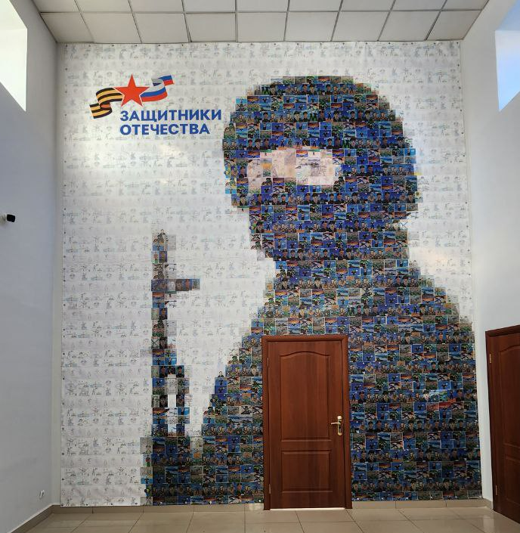

Приложение 1

ПОЛОЖЕНИЕ
Об организации и проведении регионального конкурса детских рисунков «НАРИСУЙ ЗАЩИТНИКА ОТЕЧЕСТВА»

1. ОБЩИЕ ПОЛОЖЕНИЯ
  - Настоящее Положение определяет порядок и условия организации
и проведения регионального конкурса детского рисунка «НАРИСУЙ ЗАЩИТНИКА ОТЕЧЕСТВА» (далее - Конкурс).
  - Проведение Конкурса осуществляется в целях реализации программ, направленных на прославление подвигов участников специальной военной операции.
  - Организатором Конкурса является филиал Государственного фонда поддержки участников специальной военной операции «Защитники Отечества» (далее - Государственный фонд «Защитники Отчества»), и иные партнеры, которые помогают сделать итоговую выставку.
  - Организатор Конкурса вправе вносить изменения в настоящее Положение. Новая редакция Положения подлежит обязательной публикации
на официальных информационных ресурсах Организатора.

- ЦЕЛЬ И ЗАДАЧИ КОНКУРСА
  - Цель Конкурса - сохранение памяти о героях и событиях специальной военной операции.
  - Задачи Конкурса:
- воспитание бережного и уважительного отношения к героям и событиям специальной военной операции;
- воспитание патриотизма и чувства гордости у подрастающего поколения;
- развитие художественного потенциала у несовершеннолетних посредством творческой самореализации;
- формирование мировоззренческой позиции о значимой роли России в борьбе с фашизмом для сохранения мира на земле.
- УЧАСТНИКИ КОНКУРСА
  - К участию в Конкурсе допускаются граждане Российской Федерации
в возрасте от 3 до 17 лет, постоянно проживающие на территории Курганской области Российской Федерации.
  - На Конкурс принимаются детские творческие работы в виде рисунков, соответствующих тематике Конкурса, по 3-ем возрастным категориям:
от 3 до 7 лет;
от 8 до 12 лет;
от 13 до 17 лет (включительно).
  - Рисунок на Конкурс направляется законным представителем несовершеннолетнего участника Конкурса с согласия автора.
  - Количество работ, представленных на Конкурс одним ребенком, не может превышать 1 рисунка.
  - Участие в Конкурсе является бесплатным для всех участников Конкурса.
  - Участникам разрешается направлять авторские творческие работы, которые ранее участвовали в других конкурсах.

- УСЛОВИЯ И ПОРЯДОК ПРОВЕДЕНИЯ КОНКУРСА
4.1. Конкурс проводится Организатором.
4.2. Сроки проведения Конкурса – с 22 января по 8 февраля 2024 года поэтапно:
1 этап – Сбор работ
Проводится в период с 01 по 06.02. 2024 года. По решению Организатора период может быть дополнительно продлен.
2 этап - Оценка работ участников
Проводится в период с 04. по 06. 02. 2024 года. По решению Организатора период может быть дополнительно продлен.
3 этап - Подведение итогов
Проводится 07.02. 2024 года. По решению Организатора период может быть дополнительно продлен.
4.3. Информационное сопровождение Конкурса осуществляется посредством публикаций материалов в информационно-телекоммуникационной сети «Интернет», на официальных информационных ресурсах Организатора. Организатор вправе размещать информацию о Конкурсе на площадках сторонних организаций для вовлечения наибольшего количества участников Конкурса.
4.4. Организатор Конкурса имеет право вносить изменение в данное Положение.
4.5. Присланные на Конкурс работы не возвращаются и могут использоваться в дальнейшем Организатором по его усмотрению. Предоставление работ для участия в Конкурсе рассматривается как согласие Участника Конкурса (автора) на возможную публикацию в некоммерческих целях Организатором и/или уполномоченными ими третьими лицами в информационно-телекоммуникационной сети «Интернет», электронных и печатных средствах массовой информации, иных источниках отдельных материалов (проектов/их фрагментов, работ участников и пр.) полностью или частично с соблюдением авторских прав и указанием имени автора.
Организатор оставляет за собой право использовать творческие работы участников в некоммерческих целях. Участники Конкурса соглашаются с безвозмездной публикацией их творческих работ или фрагментов творческих работ любым способом и на любых носителях по усмотрению Организатора Конкурса с обязательным указанием авторства работ.
4.6. Рисунки могут быть выполнены на любом материале формата А 4 (ватман, картон, холст и т.д.) и исполнены в любой технике рисования (масло, акварель, тушь, цветные карандаши, мелки и т.д.).
4.7. Рисунок должен иметь следующие сведения: Ф.И.О. автора, его возраст; название рисунка или события, которому посвящен рисунок; наименование образовательной организации, которую посещает участник Конкурса; Ф.И.О. и сотовый телефон законного представителя ребенка, электронный адрес.
4.8. Коллективные и анонимные рисунки к участию в Конкурсе не допускаются и не рассматриваются.
4.9. Лучшие 10 работ будут направлены на участие во Всероссийской акцию «Нарисуй защитника Отечества».

- КРИТЕРИИ ОЦЕНКИ РАБОТ
6.1. Поступившие на Конкурс работы оценивает Комиссия.
6.2. Оценка работ производится по следующим критериям:
- творческий подход к раскрытию темы,
- уровень художественного мастерства выполненной работы,
- культура оформления работы,
- соответствие содержания работы тематике Конкурса.
6.3. Конкурсные материалы оцениваются по балльной системе: по шкале от 1 до 5 баллов по каждому из критериев. Итоговое решение основывается на среднем балле, полученном участником, и оформляется протоколом.
6.4. По итогам Конкурса определяется 10 победителей по 3 возрастным категориям:
от 3 до 7 лет (1, 2, 3 место);
от 8 до 12 лет (1, 2, 3 место);
от 13 до 17 лет (включительно) (1, 2, 3 место).
Дополнительно члены Комиссии оставляют за собой право присудить понравившейся работе «Приз зрительских симпатий».

- КОНТАКТНАЯ ИНФОРМАЦИЯ ОБ ОРГАНИЗАТОРЕ
  - Место нахождения, почтовый адрес, телефон и адрес электронной почты Организатора:640002, г. Курган, ул. Володарского, д.38, тел. +7 (3522) 44-35-05, rf45@gosfondveteranov.gov.ru

от_____________________________________
_____________________________________
(Ф. И. О. родителя (законного представителя)
Почтовый адрес: _______________________,
Сотовый телефон: _______________________

СОГЛАСИЕ
родителя (законного представителя)
на обработку персональных данных несовершеннолетнего

Я, родитель (законный представитель) несовершеннолетнего _____________________________________________________________________________________(Ф.И.О. дата рождения несовершеннолетнего, реквизиты документа, удостоверяющего личность)__________________________________________________________ серия________ N ____________ , в соответствии со ст. 9 Федерального закона от 27.07.2006 N 152-ФЗ «О персональных данных», п. 1 ст. 64 Семейного кодекса Российской Федерации даю согласие на обработку персональных данных несовершеннолетнего ребенка в филиал государственного Фонда поддержки участников специальной военной операции «Защитники Отечества», на размещение фото, видеоматериалов, предоставленных на всероссийский конкурс детского рисунка «НАРИСУЙ ЗАЩИТНИКА ОТЕЧЕСТВА»

Я подтверждаю, что, давая такое согласие, я действую по собственной воле в интересах своего несовершеннолетнего ребенка.
«___»_________ 2024 г.

Родитель (законный представитель):
_____________ (подпись)/ ________________________ (Ф.И.О.)

